**具体操作过程**

1. 安装docker的流程

① 获取最新版本的docker安装包

命令：wget -qO- https://get.docker.com/ | sh



② 启动docker后台服务

命令：sudo service docker start

③ 测试运行hello-world

命令：docker run hello-world

1. 启动一个镜像（相当于启动一个虚拟机）,创建容器，容器与镜像的关系就相当于对象与类，输出“hello world”

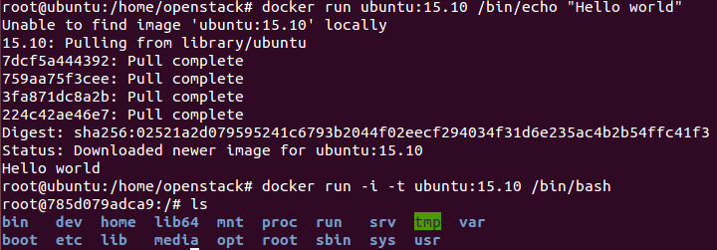

至此，此时我们已进入一个 ubuntu15.10系统的容器。我们可以通过docker ps命令来查看docker容器是否在运行，如下截图所示:

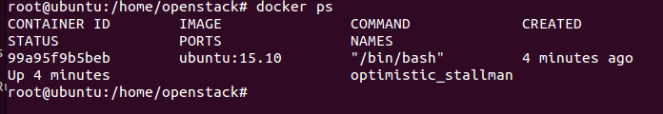

1. 创建mysql镜像与容器

① 拉取网易蜂巢的mysql-server: 5.6。（也可自己通过dockerfile文件来自己创建镜像）

命令：docker pull hub.c.163.com/nce2/mysql:5.6

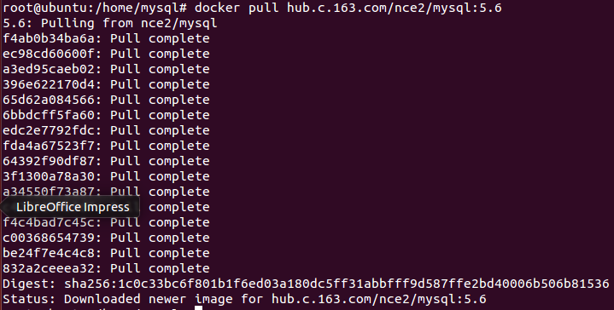

② 创建mysql5.6容器

命令：docker run --name mysql-master -d -P hub.c.163.com/nce2/mysql:5.6

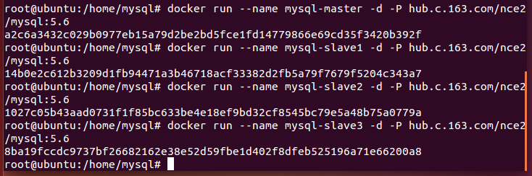

③ 通过主机进入master容器

命令：docker exec -it mysql-master bash

④ 在master中创建一个数据库test_docker

进入数据库命令：mysql -uroot -p

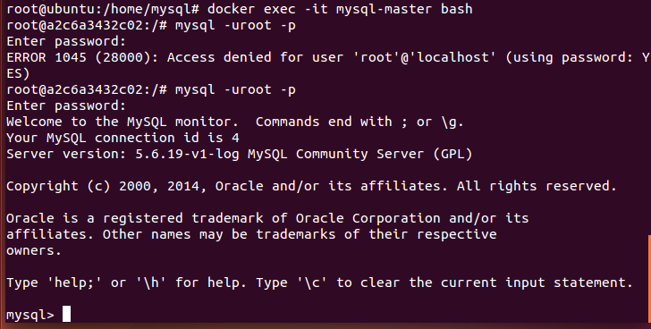

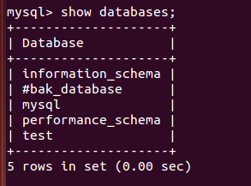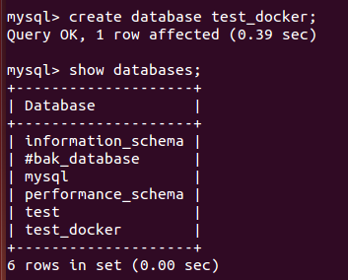

进入这个可以进行数据库的各种操作

1. 创建python镜像与容器

① 拉取官方的镜像，标签为3.5来创建python镜像

命令：docker pull python:3.5

② 使用python镜像

在某目录下创建一个helloworld.py文件，如下：

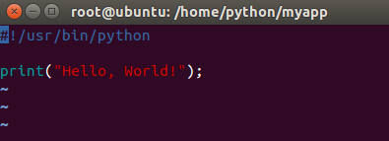

③ 运行容器

使用docker ps可以查看当前正在运行的容器

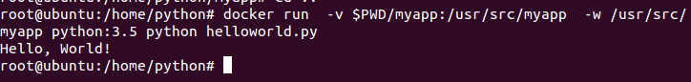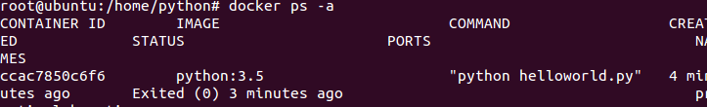

1. 安装tomcat镜像与创建容器

① 安装tomcat镜像

从官网上拉取我们所需要的镜像

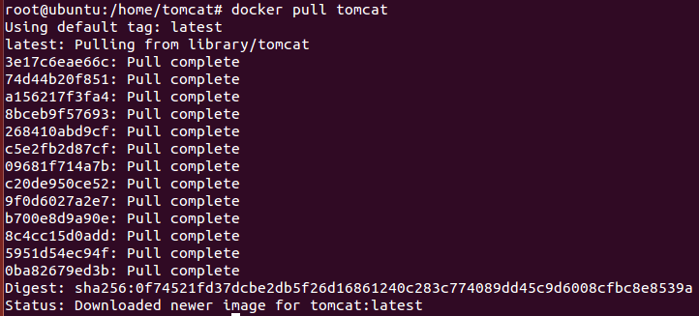

② 使用tomcat镜像来创建容器

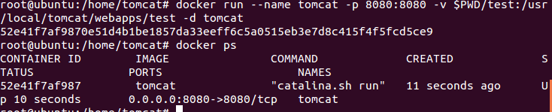

这里使用了8080端口

查看本机ip地址。这个ip地址加上端口号即可访问tomcat页面，成功的截图如下：

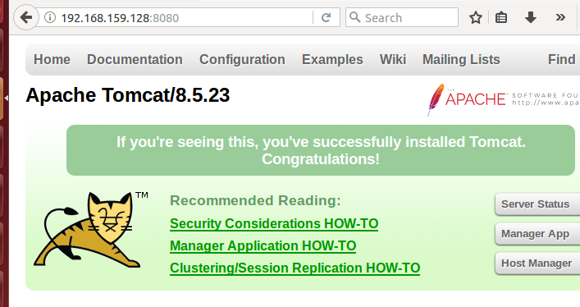

1. 将java web war包部署到tomcat容器中，包含mysql。

**I 创建自己的tomcat镜像**

① 编写Dockerfile文件，如下：

在编写Dockerfile文件前，先要拉取一个基础镜像

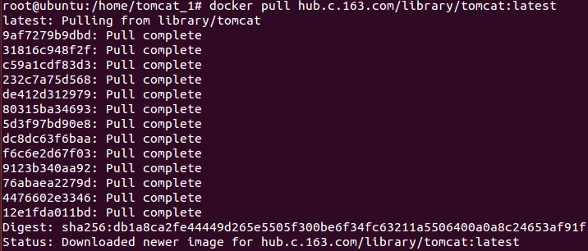

Dockerfile文件如下：

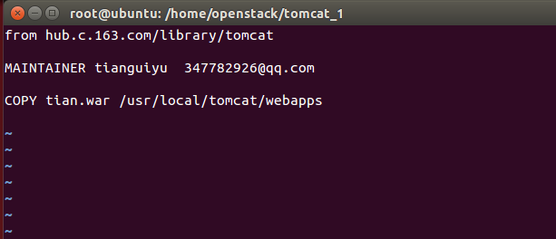

**第一行：**第一行表示继承自一个基础镜像，基础镜像为：docker pull hub.c.163.com/library/tomcat:latest（一个第三方的镜像，来自网易蜂巢）

**第二行：**第二行是编写着的一些所有者信息，可写可不不写。

**第三行：**第三行是将我的java web应用（格式为war包）放到tomcat的webapps目录下，这样做的目的是，只要tomcat一启动，java web程序就会自动运行。

（注意Dockerfile与war包要放在同一目录下）

② 利用Dockerfile文件来创建一个镜像

命令：docker build -t jpress:latest .

表示在当前目录下创建一个容器，-t表示将该镜像命名为jpress:latest

创建成功如下：

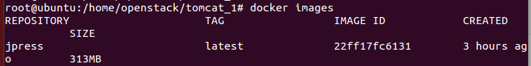

**II 创建mysql镜像**

从第三方拉取一个镜像，命令如下：

docker pull hub.c.163.com/library/mysql:latest

**III 将两者结合起来**

① 先启动一个mysql容器

命令：docker run -d -p 3306:3306 -e MYSQL_ROOT_PASSWORD=000000 -e MYSQL_DATABASE=jpress hub.c.163.com/library/mysql:latest

这里主要是设置一些端口映射，数据库密码，数据库名称，(数据库用户名默认为root)

② 启动tomcat容器

命令： docker run -p 8888:8080 --link condescending_mestorf:mysql -d jpress  
condescending_mestorf 是MySQL容器别名。可见docker ps 的name列

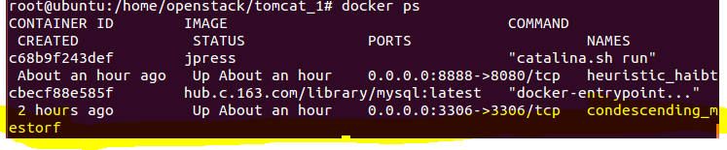

③ 设置成功，即可通过浏览器访问

访问形式：<http://host_ip/war包名/install>

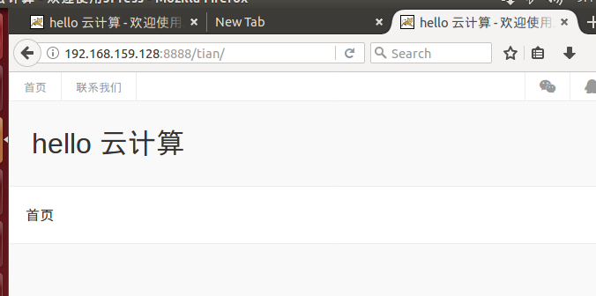

如上图表示将java web项目打包到docker成功。